k8s 入门到微服务 DevOps 实战
学习地址
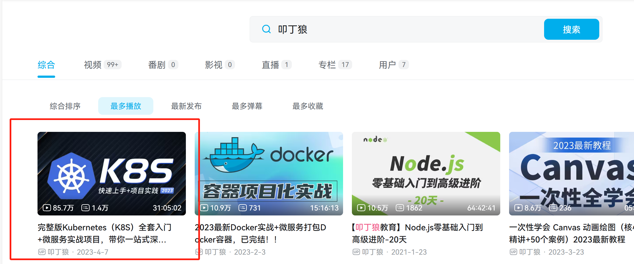
https://www.bilibili.com/video/BV1MT411x7GH/?spm_id_from=333.337.search-card.all.click
全网80W粉丝的选择！
本次课程，你将收获？
- 120 小结 32+ 小时视频带你一站式深入掌握 k8s 核心能力
- 深入掌握基于 k8s 的容器编排与调度能力
- 深入掌握 kubectl 的核心指令以及企业级 PaaS 平台 KubeSphere
- 深入掌握 k8s 核心资源清单的配置与编写
- 掌握 Prometheus 容器监控方案与 ELK 日志收集系统
- 从0到1掌握 Harbor、Gitlab、SonarQube、Nexus、Jenkins 等完整 DevOps 环境搭建
- 深入掌握 SpringBoot 项目到 Spring Cloud 微服务项目 DevOps 实战能力

PS：完整配套课程笔记与相关资料可以找【叩丁狼大狮子老师】+v：shizi888love索取~
祝大家学习愉快！

课程目录

模块一：课程简介
1.1.1_课程简介-背景介绍
1.2.1_课程简介-课程模块解读：核心概念篇
1.2.2_课程简介-课程模块解读：实战进阶、运维管理以及DevOps简介
1.3.1_课程简介-课程目标

模块二：k8s 架构设计与核心概念
2.1.1_认识k8s-什么是Kubernetes？
2.1.3_认识k8s-为什么需要k8s：k8s的特点
2.1.4_认识k8s-三大平台对比：Mesos、Swarm、K8S
2.2.1_集群架构与组件-集群架构：Borg对比k8s架构
2.2.2_集群架构与组件-组件详解：核心组件与分层架构
2.3.10_核心概念-资源对象：Service与Ingress服务发现控制器
2.3.11_核心概念-资源对象：存储、配置与角色
2.3.1_核心概念-服务的分类：有状态与无状态
2.3.2_核心概念-资源对象：对象规约和状态
2.3.4_核心概念-资源对象：资源的分类详解
2.3.5_核心概念-资源对象：元数据型与集群型资源
2.3.6_核心概念-资源对象：详细讲解Pod及原理
2.3.7_核心概念-资源对象：RC、RS与Deployment

模块三：k8s 实战进阶
3.1.1_搭建k8s集群-kubeadm搭建：初始化master节点
3.1.2_搭建k8s集群-kubeadm搭建：加入k8s-node1、k8s-node2
3.1.3_搭建k8s集群-kubeadm搭建：部署CNI网络插件
3.1.5_搭建k8s集群-命令行工具：基础命令的使用
3.2.2_深入Pod-探针：探针技术详解
3.2.4_深入Pod-探针：启动探针的使用
3.2.5_深入Pod-探针：Liveness探针的应用
3.2.6_深入Pod-探针：Readiness探针的应用
3.2.7_深入Pod-生命周期：Pod生命周期图解
3.2.8_深入Pod-生命周期：PreStop事件的应用
3.3.10_资源调度-StatefulSet：级联删除与非级联删除
3.3.11_资源调度-DaemonSet：守护进程的应用场景
3.3.13_资源调度-HPA：Pod基于负载指标自动水平扩容缩容
3.3.5_资源调度-Deployment：更新的暂停与恢复
3.3.6_资源调度-StatefulSet：定义一个有状态服务
3.3.7_资源调度-StatefulSet：扩容缩容与滚动更新
3.3.8_资源调度-StatefulSet：实现金丝雀发布3.4.1_服务发现-Service：Service、Endpoint、Pod之间的关系与原理
3.4.3_服务发现-Service：基于Service访问外部服务
3.4.4_服务发现-Service：代理外部域名和常用类型讲解
3.4.5_服务发现-Ingress：基本概述与传统的对比
3.4.6_服务发现-Ingress：安装ingress-nginx
3.4.7_服务发现-Ingress：路径匹配与虚拟主机匹配
3.5.10_配置与存储-NFS：NFS文件系统挂载
3.5.11_配置与存储-PV与PVC：概念详解
3.5.12_配置与存储-PV与PVC：创建PV、PVC以及关联Pod
3.5.13_配置与存储-存储类：StorageClass存储类的概念与作用
3.5.14_配置与存储-存储类：动态创建NFS-PV案例
3.5.1_配置与存储-配置管理：ConfigMap的创建
3.5.3_配置与存储-配置管理：Secret的应用与Docker仓库Scret配置
3.5.4_配置与存储-配置管理：SubPath解决加载配置覆盖原目录问题
3.5.6_配置与存储-配置管理：配置文件不可变
3.5.7_配置与存储-存储管理：HostPath的使用
3.5.8_配置与存储-存储管理：EmptyDir的使用
3.5.9_配置与存储-NFS：安装NFS服务
3.6.1_高级调度-CronJob：定时任务的应用
3.6.2_高级调度-InitC：初始化容器的概念与使用
3.6.3_高级调度-污点和容忍：基本概念与应用场景
3.6.4_高级调度-污点和容忍：污点的基本操作
3.6.5_高级调度-污点和容忍：容忍的配置与使用
3.6.6_高级调度-亲和力：基本概念与作用
3.6.7_高级调度-亲和力：节点亲和性与反亲和性
3.6.8_高级调度-亲和力：Pod的亲和力与反亲和力
3.7.1_访问控制-认证与鉴权：User、ServiceAccounts简介
3.7.2_访问控制-认证与鉴权：Role、ClusterRole以及对应的Binding

模块四：k8s 运维与监控
4.1.1_Helm包管理器-基本概念：基础架构与常用命令简介
4.1.3_Helm包管理器-Chart实战：应用升级与回滚
4.2.1_k8s集群监控-常见监控方案：普罗米修斯架构简介
4.2.2_k8s集群监控-自定义配置：prometheus配置规则与部署
4.2.3_k8s集群监控-集成配置：基于kube-prometheus搭建监控平台
4.3.1_集群日志管理-ELK：日志收集系统方案简介
4.3.2_集群日志管理-ELK：ES服务配置简介及部署
4.3.3_集群日志管理-ELK：Logstash配置与部署
4.3.4_集群日志管理-ELK：Filebeat与Kibana部署
4.4.1_运维管理平台-k8s可视化管理：常见可视化管理平台简介
4.4.2_运维管理平台-Dashboard：Dashboard的部署与使用
4.4.3_运维管理平台-Kubesphere：部署Kubesphere
4.4.4_运维管理平台-Kubesphere：平台的使用

模块五：微服务 DevOps 实战
5.1.1_微服务DevOps实战-基本概念：什么是DevOps？
5.2.2_微服务DevOps实战-搭建DevOps环境：Gitlab服务基础配置
5.2.3_微服务DevOps实战-搭建DevOps环境：Harbor镜像仓库部署
5.2.5_微服务DevOps实战-搭建DevOps环境：构建带有Maven环境的Jenkins-Docker镜像
5.2.6_微服务DevOps实战-搭建DevOps环境：部署Jenkins服务
5.2.7_微服务DevOps实战-搭建DevOps环境：Jenkins插件安装与配置
5.3.1_微服务DevOps实战-持续交付实战：SpringBoot项目CICD实现
5.3.2_微服务DevOps实战-持续交付实战：Jenkinsfile文件详解5.3.3_微服务DevOps实战-持续交付实战：参数化构建动态切换分支部署
5.4.1_微服务DevOps实战-项目环境解析：限时抢购微服务项目架构简介
5.4.2_微服务DevOps实战-项目环境解析：微服务DevOps环境搭建配置目录结构
5.5.1_微服务DevOps实战-基础环境搭建：Redis服务部署
5.5.2_微服务DevOps实战-基础环境搭建：RocketMQ服务部署
5.5.3_微服务DevOps实战-基础环境搭建：Seata服务部署
5.5.4_微服务DevOps实战-基础环境搭建：MySQL主从配置详解与服务搭建
5.5.5_微服务DevOps实战-基础环境搭建：Nacos服务部署
5.6.1_微服务DevOps实战-项目构建：项目Dockerfile与k8s文件详解
5.6.2_微服务DevOps实战-项目构建：Jenkinsfile文件详解
5.6.3_微服务DevOps实战-项目构建：Maven私服的上传与下载
5.6.5_微服务DevOps实战-项目构建：第三方服务连接服务名配置
5.7.1_微服务DevOps实战-Kubesphere：集成SonarQube服务
5.7.2_微服务DevOps实战-Kubesphere：创建普通项目与DevOps项目
5.7.3_微服务DevOps实战-Kubesphere：可视化创建流水线
5.7.4_微服务DevOps实战-Kubesphere：SpringBoot项目DevOps测试
5.7.5_微服务DevOps实战-Kubesphere：微服务DevOps实现

